移动端安卓7.11.7（iOS 7.11.11）版本更新内容介绍
1、知识
• 公告发文支持设置审批人。
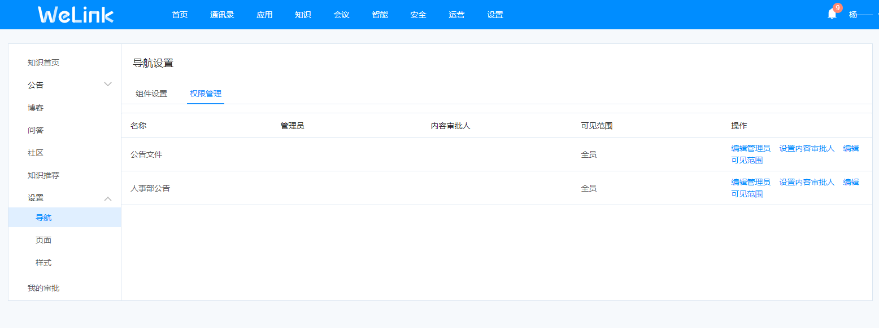2、消息
• 支持查看图文混排消息，增强可读性。
